LÁ THƯ MỤC VỤ

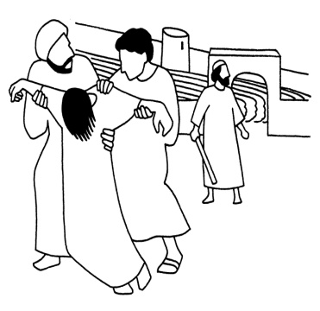
Lá Thư Mục Vụ Tuần này, Tôi mời gọi Quý Ông Bà Anh Chị Em hãy đặt mình vào dụ ngôn “Những người thợ làm vườn nho” chúng ta sẽ thấy: Thiên Chúa đã trao cho nhân loại vườn nho của Ngài, vườn nho đã được Ngài chu đáo tạo mọi điều kiện để trổ sinh hoa lợi: Ngài đã rào giậu, xây bồn đạp nho, xây cả tháp canh… và Ngài giao phó cho mỗi người chúng ta canh tác với cương vị là một tá điền. Thiên Chúa còn tôn trọng chúng ta, Ngài để cho chúng ta hoàn toàn tự do sắp xếp công việc, theo sáng kiến riêng của mỗi người như Thánh Matthêu miêu tả: “Ông cho tá điền canh tác, rồi trẩy đi xa” (Mt 21,33). Ngài không ở đó để kiểm soát, canh chừng.

Vậy vườn nho mà Thiên Chúa muốn chúng ta sinh hoa lợi cho Ngài là ở đâu? Có phải là niềm tin và lòng mến của chúng ta không? Có phải là Cộng Đoàn nơi Chúng ta phục vụ không? Có phải là Gia Đình nhỏ của chúng ta không? chúng ta phải làm thế nào để đem hoa lợi về cho Chúa? Chắc chắn trong vườn nho nào cũng có những cây xanh tươi mơn mởn, nhưng cũng sẽ có những cây èo uột, bị sâu bọ ngậm nhấm… liệu chúng ta có đủ kiên nhẫn cắt tỉa, chăm nom chúng không? Hay đôi khi chúng ta còn bị các tá điền nơi vườn nho khác chê bai, trách móc… những lúc đó liệu chúng ta có đủ yêu thương để tha thứ và buông bỏ không? Hoa lợi mà Thiên Chúa muốn chúng trổ sinh, không phải là sự so đo tính toán thiệt hơn, không phải vườn nho này phải hơn vườn nho kia hay tá điền này phải giỏi hơn tá điền kia… mà là sự cố gắng và bao nhiêu lòng mến của chúng ta đặt để vào trong vườn nho đó.

Chúng ta hãy nhớ rằng: Thiên Chúa ban muôn hồng ân, là để chúng ta phục vụ Chúa, chứ không phải để chúng ta tìm tư lợi, danh vọng, và khoái lạc cho bản thân. Thiên Chúa kiên nhẫn trước những xúc phạm, lầm lỗi của chúng ta, là để chúng ta có cơ hội hoán cải, chứ không phải để chúng ta ngày càng sa lầy trong tội lỗi. Thiên Chúa trao phó cho chúng ta các tài năng, là để chúng ta sinh lợi cho phần rỗi mình. Nếu chúng ta không biết sử dụng ơn lành Chúa ban, thì người sẽ cất đi và trao cho người khác. Nỗi bất hạnh ấy chỉ mình ta gánh chịu mà thôi! Rồi sẽ đến một ngày chúng ta phải tường trình về công việc “vườn nho” mà Chúa đã trao phó cho chúng ta và cũng sẽ dâng lên Chúa những thu hoạch “hoa lợi” mà Chúa trông đợi nơi mỗi một người. Bội thu hay mất trắng hoàn toàn là do công việc chúng ta đang làm hôm nay.

Nhìn vào vườn nho Chúa, chúng ta thấy không thiếu những cây nho cành lá xum xuê mà chẳng sinh được một trái. Cũng chẳng thiếu những cành nho khô héo èo uột vì chỉ còn dính hờ vào thân cây. Vì thế Thiên Chúa mời gọi mỗi người chúng ta, hãy là những tá điền trước tiên không đâu xa hết là nơi gia đình chúng ta, nơi cộng đoàn chúng ta dẫn thân phục vụ, nơi mỗi tha nhân mà chúng ta gặp gỡ…. chúng ta hãy “canh tác” sao cho trĩu quả được mùa. Chúa cũng mời gọi mỗi người chúng ta: Đừng là những tá điền sống thờ ơ, ích kỷ, không chút tâm tình, không còn lòng mến, nhưng hãy là những tá điền đồng trách nhiệm, biết quan tâm và có lòng yêu mến Chúa sâu sắc hơn, để từ đó chúng ta không coi việc đến với Chúa là một sự bắt buộc; không xem việc phục vụ như một gánh nặng, và để những hy sinh mà chúng ta dành cho gia đình, cho cộng đoàn, cho tha nhân trở nên có ý nghĩa hơn, bằng chính cuộc sống của chúng ta.
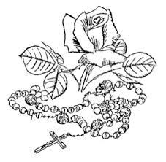
Tháng Mân Côi đã về, chúng ta hãy hướng lòng về Đức Mẹ Maria để sống tâm tình của Mẹ: Yêu mến Chúa như Mẹ, phục vụ âm thầm như Mẹ, kiên nhẫn và từ bi như Mẹ; để tổ ấm gia đình chúng ta ngày ấm êm, hạnh phúc hơn; để Cộng Đoàn nơi chúng ta phục vụ ngày càng nhiệt huyết, yêu thương và hiệp nhất hơn. Đặc biệt hãy đến với Mẹ qua Tràng Chuỗi Mân Côi, để nhờ Mẹ cầu bầu cùng Chúa cho chúng ta, cho gia đình chúng ta và cho cộng đoàn chúng ta.

Lm Nguyễn Kim Sơn

